1. 简介
新的开发工具，支持最新的Android SDK，代码补齐功能极其强大

2. AndroidStudio安装
2.1 AS升级的必要性
2.1.1 Eclipse的ADT开发插件已经不再更新
2.1.3 有些GitHub的开源库只提供AS的工程代码
2.2 AS的劣势
2.2.1 消耗大量内存
2.2.2 目录结构和Eclipse不一样
2.3 安装包版本介绍
2.3.1 带SDK和不带SDK版
2.3.2 安装板和解压版 (推荐使用解压版本不带sdk,以后就是只有四部分:解压版软件,sdk,配置文件,工作空间)
2.4 展示安装过程
2.4.1 AS的安装路径和工程路径都不要包含中文
2.4.2 eclipse和AS可以使用一样的SDK,但不要共用.
2.5 第一次打开如果崩溃时需要配置
2.5.1 在Android Studio安装目录下的 bin 目录下，找到 idea.properties 文件，在文件最后追加 disable.android.first.run=true，避开连接谷歌服务器更新SDK
(文件的基本配置文件sdk,jdk等等,第一次的时候主要是配置文件,sdk,jdk,编码三项主要的文件即可)
2.6 第一次创建项目如果一直不结束，可以尝试关闭杀毒软件
(目录结构什么是类似于eclipse的,只是这里边更加的智能,熟悉界面及其运用logcat等)

3. 目录结构
3.0 创建项目，展示结构。app以外的项目都是系统生成的，不用管它们
(使用SVN的时候以下的部分进行存储即可,module中的lib,src,buil.gradle,progurd-rules.pro(最后一个可有可无),其他不允许上传到SVN!!)
(同以上的系统结构,project的中只有build.gradle,setting.gradule,以及每一个app项目,其他的删掉,其他不允许上传到SVN!!)
(project,module对应eclipse的是workspace,project)
(需要寻找R文件的时候右键-->show in explor进入文件夹在进行搜索即可)
3.1 app/build(拷贝文件的时候只是允许拷贝有用的文件,千万不能拷贝这个build文件夹)
3.1.1 outputs/apk
存放临时生成的apk
3.1.2 intermediates
依赖包的编译缓存
3.1.3 generated
自动生成的代码资源
R文件目录太深找不到？进入文件夹搜索。报错的时候可以按照此R文件的目录进行寻找.
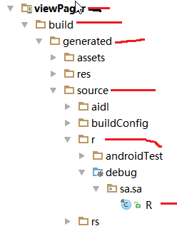
3.4 app/libs
第三方库的jar包
注意：so库的导入需要配置,有需要的自己去百度(百度地图中就有使用)
3.5 src
3.5.1 androidTest
有Context的测试类，Android相关测试，数据库、SP等
3.5.2 test
没有Context的测试类，纯java测试，网络、Utils、Bean等
3.5.3 main
3.5.3.1 java
存放项目代码
3.5.3.2 res
资源文件
minpmap文件的引用在旧版本Android也可以正常运行
3.5.3.3 AndroidManifest.xml
清单文件
3.6 gradle文件
3.6.1 %project%\build.gradle
配置了整个项目的编译信息
3.6.2 %project%\settings.gradle
登记了项目里的所有Module
3.6.3 %module%\build.gradle
配置了该Module的编译信息
(补充:1,08.工具栏小技巧,stuctor中直接的搜索方法即可,project也是直接的搜索只是要进行展开目录而已;2,触摸板可以收缩展开工具栏;
3,在工具栏中右键点掉pinned model即可使用图钉的模式,就是在编辑的时候自动收缩工具栏)

4. 界面介绍
4.1 简单介绍几个菜单项(File-->inport setting导入和导出配置文件,换一个AS的时候使用)
4.2 Settings按钮
4.3 Project Structure按钮
4.4 Sync按钮
相当于Eclipse的clear
4.5 AVD按钮
模拟器管理
4.6 SDK按钮
SDK管理
4.7 ADM按钮
相当于Eclipse的DDMS界面
4.8 可运行项目列表(几个应该熟悉)
4.9 运行项目(shift + f10)
4.10 Debug模式运行项目(shift + f9)(有重新开启运行debug和正在运行中进入debug的两种方式)
4.11 常用的侧边工具栏

5. 修改设置(常用!)
5.1 选项路径
5.1.1 File - Settings
5.1.2 File - Project Structure
可以修改SDK路径和Module依赖
5.2 修改主题 theme
5.3 修改窗口字体 font
5.4 显示内存占用 memory
5.6 版本更新 update
5.7 显示建议行数提示(show right margin)(就是右边的数显提示,建议不要好过竖线的提示范围)
5.8 显示行数 (show right number下appearence中全局的修改,直接右键只能是当前页面进行的修改)
5.9 显示空白字符(换行、空格,及其不推荐使用tab键) (重要,show white space,以上三项都是在一起的.)
5.10 代码自动补全提示 (很重要的!)
1,不需要按照顺序进行输入;2,使用case将大小写设置为none;3.使用basic将快捷键进行修改.
5.11 自动导包 (Auto import-->add ...on the fly,多个包的时候还是留着让你选呢)使用通用的快捷键alt+Enter;
5.12 设置代码字体 (修改的窗体的字体font)
5.13 文件编码 进入的时候就应该配置的文件utf-8

6. 快捷键(常用key搜索中的)
6.1 修改快捷键必须复制一份
6.2 不建议映射为Eclipse快捷键
6.3 资源查看
6.3.1 成员变量和成员方法跳转
ctrl + f12 (也是可以使用的structure的)
6.3.2 类跳转
ctrl + n (不同项目之间的方法切换)
6.3.3 任意文件资源或设置项
双击 shift (最牛掰的方法)
6.3.4 跳转到下一个错误行
f2
6.3.5 参数提示
ctrl + p (只是方法的参数提示,使用方法时候提示方法的参数)
6.3.6 查看文档
ctrl + q
Ctrl + alt + f:成员变量, v:是局部变量

6.4 代码编辑
6.3 代码补齐(code - complition - base)
alt + / (已经修改为shift + Enter)
Alt + Enter : 代码补全,错误提示修改,确实的方式,下一步的操作提示等
6.4 自动修复错误
alt + enter (相当于Ctrl+1但是大于他,直接的捕获异常,创建方法等等,修复任意的错误)
6.5 格式化代码
ctrl + alt + L
6.6 复制选中行
ctrl + d
6.7 删除选中行
ctrl + y
6.8 剪切选中行
ctrl + x
6.9 自动删除未使用的包
ctrl + alt +ｏ (不是自动的整理,没有eclipse好)
6.10 自动生成常用方法(getter、setter、构造等)
alt + insert (Fn配合的使用的)
(补充:
Ctrl+shift+enter:将光标放在最后边的
Ctrl+)

7. 快速生成代码(应该灵活使用)
7.1 文件模板(可以修改文件的头信息等等,可以是很多文件的信息)
editor - code style - file and code templates - include - file header(看其使用的是$$引用的文件)

/**
*--------- 日期 ------- 维护人 ------------ 变更内容 --------
* 2015.12.06 夏侯渊 新增Person类
* 2015.12.06 夏侯渊 增加sex属性
*/

7.2 代码模板(很常用的,将常用的代码放在里边,比如是log)(live templates中设置)
(常用的有:const常见常量,fbc寻找控件(将环境设置为java全部,还会识别你强转是不是正确),forech就是for循环.gone是否可见,logi,toast打印吐司)
7.2.0 editor - live templates
7.2.1 sout (打印语句)
7.2.2 fori (1000.fori就是循环的语句)
7.2.3 logt (直接的在成员变量的地方进行输入即可)
7.2.4 fbc (寻找控件)
7.2.5 log_i:直接就是方法名已经加上,TAG设置成类名即可.
7.2.6 ctrl + j 显示代码模板提示(忘记的时候使用)

7.3 自定义模板(自己使用)
定义成组,代码模本$$,制定上下文,进行说明
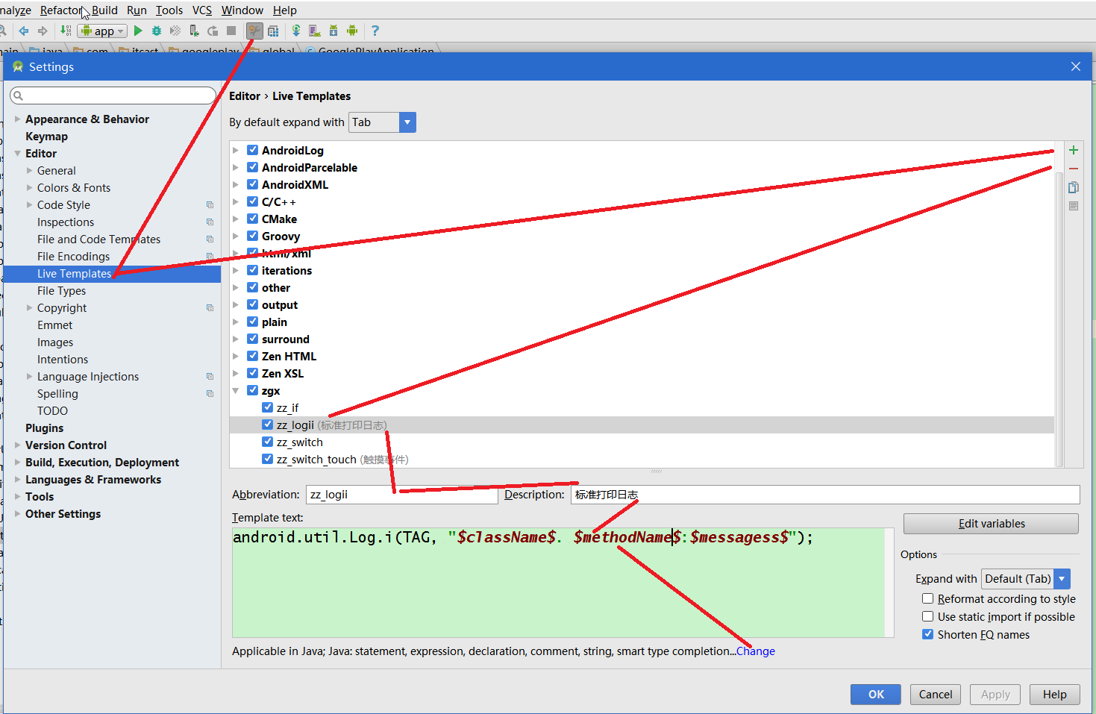

8. 插件
8.1 MarkDown(设置,plugin),直接的new出xxx.md即可.安装markdown support即可.
8.2 WifiAdb
8.3 ADBconmand就是adb命令.

Butterknife:需要jar包(不要使用6.0的)和插件一起使用,才会更加的方便.

9. Debug调试
789,进入,下一步,跳出

TestCase测试(需要开启模拟器的)
10.1,AndroidTest主要是针对需要上下文的,是针对sp,数据等等的测试.
10.2,unittest就是纯java的测试.

11. Gradle(重要)
11.1 %project%/settings.gradle(删除的两种方式:1,先删除setting.gradle着一个然后在右键删除;2,右键的prperties选项的,左边的减号-)
声明项目里所有的模块

11.2 %project%/build.gradle
11.2.1 jcenter()
源码仓库，如果下载jar包总是失败，可以尝试替换为 mavenCentral()(就是去服务器上下载,一般一个不行就换另一个,怎么实现不管)(重要)
11.2.2 dependencies
gradle插件版本，一般与AndroidStudio版本相同(重要)。

11.3 %module%/build.gradle
项目的编译脚本，包含应用使用的SDK和应用版本信息，以及依赖的第三方库等配置

11.4 提供Gradle文档·
建议使用百度

11.5 导入第三方的jar包:
1,直接的考到项目的lib下,依赖中添加,在compile fileTree(include: ['*.jar'], dir: 'libs'),gradle中有这句话,直接的同步即可;
2,Structer中搜索下载(依靠包,项目等等).

12. AS新建和导入项目
12.1 新建项目。
12.1.1 Project(项目) --> Eclipse的Workspace(工作空间)
12.1.2 要支持5.0新特性，使用API21版本
12.2 新建模块
12.2.1 Module(模块) --> Eclipse的Project(项目)
12.3 导入项目
12.3.1 随便准备一个AS项目用于展示
12.3.2 存在build.gradle则说明是AS项目
12.4 导入模块
12.4.1 提前准备一个Utils包用于展示
12.4.2
存在settings.gradle则说明是项目，不存在则说明是模块的代码
12.5 项目依赖
12.5.0 File - Project Structure - app - Dependence - add
12.5.1 Libary Dependency
添加Maven库，直接从网络下载第三方库
示例 fastjson、xutils
12.5.2 File Dependency
添加jar包
示例 任意jar包
注意：直接粘贴到libs目录也可以，但是需要手动重新sync
12.5.3 Module Dependency
关联Module
示例，关联一个Utils的Module
12.5.4 图形界面的关联，实际上最终是在build.gradle里添加配置
12.6 删除项目、模块
12.6.1 删除项目只要删除项目文件夹就可以
12.6.2 删除模块需要在 settings.gradle 里去掉模块，然后在项目上右键删除

13. 导入Eclipse项目(AS直接进行导入即可!)
13.1 导入项目
13.1.1 网上的导入方法很多，最新版的AS直接在ImportProject时选中Eclipse项目即可生成AS结构的项目(这是作为项目的,module导入就是简单的工程),也就是说你的eclipse项目(肯定是单个的项目,人家发整个工作文件夹干啥)既是可以作为project导入也可以作为小moudle进行导入的.都可以切记.
13.1.2 想要保持原先的Eclipse目录结构，则需要使用最新的Eclipse和ADT插件，生成gradle文件。
13.1.2.1 生成的gradle文件需要修改使用的gradle插件版本
13.1.2.2 生成的gradle文件夹需要删除掉
13.2 导入模块
直接import module

补充
14,多渠道打包
15,关联SVN

附件：
最新版 Eclipse和ADT
最新版AndroidStudio和SDK

